"Ұшуды пайдалану саласында мемлекеттік көрсетілетін қызметтер регламенттерін бекіту туралы" Қазақстан Республикасының Инвестициялар және даму министрінің 2015 жылғы 9 желтоқсандағы № 1182 бұйрығына өзгерістер енгізу туралы
Күшін жойған
Қазақстан Республикасы Индустрия және инфрақұрылымдық даму министрінің 2019 жылғы 29 наурыздағы № 159 бұйрығы. Қазақстан Республикасының Әділет министрлігінде 2019 жылғы 4 сәуірде № 18462 болып тіркелді. Күші жойылды - Қазақстан Республикасы Индустрия және инфрақұрылымдық даму министрінің 2020 жылғы 23 сәуірдегі № 220 бұйрығымен
Ескерту. Күші жойылды – ҚР Индустрия және инфрақұрылымдық даму министрінің 23.04.2020 № 220 (алғашқы ресми жарияланған күнiнен кейін күнтiзбелiк жиырма бір күн өткен соң қолданысқа енгiзiледi) бұйрығымен.
БҰЙЫРАМЫН:
1. "Ұшуды пайдалану саласында мемлекеттік көрсетілетін қызметтер регламенттерін бекіту туралы" Қазақстан Республикасы Инвестициялар және даму министрінің 2015 жылғы 9 желтоқсандағы № 1182 бұйрығына (Нормативтік құқықтық актілерді мемлекеттік тіркеу тізілімінде № 12826 болып тіркелген, 2016 жылғы 25 қаңтарда "Әділет" ақпараттық-құқықтық жүйесінде жарияланған) мынадай өзгерістер енгізілсін: көрсетілген бұйрықпен бекітілген "Пайдаланушы сертификатын беру" мемлекеттік көрсетілетін қызмет регламентінде:

1-тармақ мынадай редакцияда жазылсын:
"1. "Пайдаланушы сертификатын беру" мемлекеттік көрсетілетін қызметін (бұдан әрі - мемлекеттік көрсетілетін қызмет) Қазақстан Республикасы Индустрия және инфрақұрылымдық даму министрлігінің Азаматтық авиация комитеті (бұдан әрі - көрсетілетін қызметті беруші) заңды тұлғаларға (бұдан әрі - көрсетілетін қызметті алушы) көрсетеді.
Мемлекеттік қызметті көрсетуге құжаттарды қабылдау және мемлекеттік қызмет көрсету нәтижелерін беру "Азаматтарға арналған үкімет" мемлекеттік корпорациясы" коммерциялық емес акционерлік қоғамы және www.egov.kz "электрондық үкіметтің" веб-порталы (бұдан әрі - портал) арқылы жүзеге асырылады.";

5-тармақ мынадай редакцияда жазылсын:
"5. Мемлекеттік қызмет көрсету процесінің құрамына кіретін әрбір рәсімнің (іс-қимылдың) мазмұны, оны орындау ұзақтығы:
сертификатты беру үшін:
1) көрсетілетін қызметті берушінің кеңсесі маманының тіркеу нөмірі мен күнін көрсете отырып, көрсетілетін қызметті алушының құжаттарын қабылдауы, көрсетілетін қызметті берушінің басшысына немесе ол уәкілеттік берген лауазымды адамға қарауға жіберу, отыз минут ішінде;
2) лауазымды көрсетілетін қызметті беруші басшысының немесе ол уәкілеттік берген лауазымды адамның жауапты құрылымдық бөлімшені анықтауы және қарар жазуы, екі сағат ішінде;
3) құрылымдық бөлімше басшысының жауапты орындаушыны анықтауы және қарар жазуы, екі сағат ішінде;
4) жауапты орындаушының құжаттарды қарауы;
ұсынылған құжаттарды толықтығына, үш жұмыс күні ішінде;
ұсынылған құжаттарда мәліметтердің анықтығына, оларды тапсырған сәттен бастап жиырма жұмыс күні;
құжаттар сәйкес болған жағдайда – көрсетілетін қызметті алушыға сертификаттық тексеру кезеңіне көшу туралы шешімді жібереді;
5) жауапты орындаушы:
құжаттардың Стандарттың 9-тармағының талаптарына сәйкессіздіктері анықталған жағдайда көрсетілетін қызметті алушыға анықталған сәйкессіздіктерді жою мүмкіндігі беріледі, бұл ретте жою мерзімі оларды анықталған сәттен бастап он жұмыс күніне белгіленеді;
құжаттарды қараудан бас тарту үшін негіздемелері болған жағдайда, жоғарыда көрсетілген мерзім ішінде көрсетілетін қызметті алушыға мемлекеттік қызметті көрсетуден дәлелді бас тартуды жібереді;
құжаттардың сәйкессіздіктері жойылған жағдайда, оларды жою туралы хабарлама алған сәттен бастап екі жұмыс күнінен аспайтын мерзімде көрсетілетін қызметті алушыға сертификаттық тексеру кезеңіне көшу туралы шешімді жібереді;
6) сертификаттық тексеру кезеңіне көшу туралы шешім қабылданған күннен бастап төрт жұмыс күні ішінде көрсетілетін қызметті беруші басшысының бұйрығымен сертификаттық тексеру жөніндегі комиссия (бұдан әрі - комиссия) құрылады;
7) комиссияның көрсетілетін қызметті алушыны сертификаттық тексеруден өткізуі, ең ұзақ мерзімі – он жұмыс күні;
8) сертификаттық тексеру актісіне кол койылған күннен бастап он жұмыс күні ішінде көрсетілетін қызметті алушы ұсынған сертификаттық тексеруді жүргізу кезінде анықталған сәйкессіздіктерді жою жөніндегі түзету іс-қимыл жоспарын бекітуі, бес жұмыс күні ішінде сертификаттық талаптарға сәйкессіздіктерінің жойылуын тексеру және мемлекеттік қызмет көрсету нәтижесі туралы шешім қабылдауы, бір жұмыс күні ішінде;
9) жауапты орындаушы мемлекеттік қызмет көрсету нәтижесін ресімдейді, бір жұмыс күні;
10) мемлекеттік қызмет көрсету нәтижесін құрылымдық бөлімшенің басшысымен келісу, бір сағат;
11) көрсетілетін қызметті берушінің басшысының немесе ол уәкілеттік берген лауазымды адамның мемлекеттік қызмет көрсету нәтижесіне қол қоюы және оны көрсетілетін қызметті алушы порталына жіберу, екі сағат;
12) көрсетілетін қызметті алушы мемлекеттік көрсетілетін қызметті қағаз тасығышта алу үшін жүгінген жағдайда, мемлекеттік қызмет көрсету нәтижесі портал арқылы электрондық нысанда ресімделеді, басылып шығарылады және көрсетілетін қызметті беруші басшысының немесе ол уәкілеттік берген лауазымды адамның қолымен расталады, және жауапты орындаушымен көрсетілетін қызметті алушыға беріледі;
сертификаттың телнұсқасын беру үшін:
1) көрсетілетін қызметті берушінің кеңсесі маманының тіркеу нөмірі мен күнін көрсете отырып, көрсетілетін қызметті алушының құжаттарын қабылдауы, көрсетілетін қызметті берушінің басшысына немесе ол уәкілеттік берген лауазымды адамға қарауға жіберу, отыз минут ішінде;
2) көрсетілетін қызметті берушінің басшысымен немесе ол уәкілеттік берген лауазымды адаммен жауапты құрылымдық бөлімшесін анықтауы және қарар жазуы, екі сағат ішінде;
3) құрылымдық бөлімше басшысының жауапты орындаушыны анықтауы және қарар жазуы, екі сағат ішінде;
4) жауапты орындаушының сертификаттың телнұсқасын ресімдеуі, бір жұмыс күні;
5) мемлекеттік қызмет көрсету нәтижесін құрылымдық бөлімшенің басшысымен келісуі, екі сағат ішінде;
6) бұрын мемлекеттік қызмет көрсету нәтижесі порталда көрсетілетін қызметті беруші басшысының немесе ол уәкілеттік берген лауазымды адамның қолымен және мөрімен расталады және жауапты орындаушымен көрсетілетін қызметті алушыға беріледі, құжаттарды тапсырған сәттен бастап екі жұмыс күні.";

8-тармақ мынадай редакцияда жазылсын:
"8. Әрбір рәсімнің (іс-қимылдың) ұзақтығын көрсете отырып, көрсетілетін қызметті беруші қызметкерлері арасындағы рәсімдердің (іс-қимылдардың) бірізділігін сипаттау:
сертификатты беру үшін:
1) көрсетілетін қызметті берушінің кеңсесі маманының тіркеу нөмірі мен күнін көрсете отырып, көрсетілетін қызметті алушының құжаттарын қабылдауы, көрсетілетін қызметті берушінің басшысына немесе ол уәкілеттік берген лауазымды адамға қарауға жіберу, отыз минут ішінде;
2) көрсетілетін қызметті берушінің басшысының немесе ол уәкілеттік берген лауазымды адамның жауапты құрылымдық бөлімшені анықтауы және қарар жазуы, екі сағат ішінде;
3) құрылымдық бөлімше басшысының жауапты орындаушыны анықтауы және қарар жазуы, екі сағат ішінде;
4) жауапты орындаушының құжаттарды қарауы;
ұсынылған құжаттарды толықтығына, үш жұмыс күні;
ұсынылған құжаттарда мәліметтердің аңықтығына, оларды тапсырған сәттен бастап жиырма жұмыс күні;
құжаттар сәйкес болған жағдайда – көрсетілетін қызметті алушыға сертификаттық тексеру кезеңіне көшу туралы шешімді жібереді;
5) жауапты орындаушы:
құжаттардың Стандарттың 9-тармағының талаптарына сәйкессіздіктері анықталған жағдайда көрсетілетін қызметті алушыға анықталған сәйкессіздіктерді жою мүмкіндігі беріледі, бұл ретте жою мерзімі оларды анықталған сәттен бастап он жұмыс күніне белгіленеді;
құжаттарды қараудан бас тарту үшін негіздемелері болған жағдайда, жоғарыда көрсетілген мерзім ішінде көрсетілетін қызметті алушыға мемлекеттік қызметті көрсетуден дәлелді бас тартуды жібереді;
құжаттардың сәйкессіздіктері жойылған жағдайда, оларды жою туралы хабарлама алған сәттен бастап екі жұмыс күнінен аспайтын мерзімде көрсетілетін қызметті алушыға сертификаттық тексеру кезеңіне көшу туралы шешімді жібереді;
6) сертификаттық тексеру кезеңіне көшу туралы шешім қабылданған күннен бастап төрт жұмыс күні ішінде көрсетілетін қызметті беруші басшысының бұйрығымен комиссия құрылады;
7) комиссияның көрсетілетін қызметті алушыны сертификаттық тексеруден өткізуі, ең ұзақ мерзімі – он жұмыс күні;
8) сертификаттық тексеру актісіне кол койылған күннен бастап он жұмыс күні ішінде көрсетілетін қызметті алушы ұсынған сертификаттық тексеруді жүргізу кезінде анықталған сәйкессіздіктерді жою жөніндегі түзету іс-қимыл жоспарын бекітуі, бес жұмыс күні ішінде сертификаттық талаптарға сәйкессіздіктерін жоюды тексеруі және мемлекеттік қызмет көрсету нәтижесі туралы шешім қабылдауы, бір жұмыс күні ішінде;
9) жауапты орындаушы мемлекеттік қызмет көрсету нәтижесін ресімдейді, бір жұмыс күні;
10) мемлекеттік қызмет көрсету нәтижесін құрылымдық бөлімше басшысымен келісу, екі сағат;
11) көрсетілетін қызметті беруші басшысының немесе ол уәкілеттік берген лауазымды адамның мемлекеттік қызмет көрсету нәтижесіне қол қоюы және оны көрсетілетін қызметті алушы порталына жіберу, екі сағат;
12) көрсетілетін қызметті алушы мемлекеттік көрсетілетін қызметті қағаз тасығышта алу үшін жүгінген жағдайда, мемлекеттік қызмет көрсету нәтижесі портал арқылы электрондық нысанда ресімделеді, басылып шығарылады және көрсетілетін қызметті беруші басшысының немесе ол уәкілеттік берген адамның қолымен расталады, және жауапты орындаушымен көрсетілетін қызметті алушыға беріледі;
сертификаттың телнұсқасын беру үшін:
1) көрсетілетін қызметті берушінің кеңсесі маманының тіркеу нөмірі мен күнін көрсете отырып, көрсетілетін қызметті алушының құжаттарын қабылдауы, көрсетілетін қызметті берушінің басшысына немесе ол уәкілеттік берген лауазымды адамға қарауға жіберу, отыз минут ішінде;
2) көрсетілетін қызметті берушінің басшысымен немесе ол уәкілеттік берген лауазымды адамның жауапты құрылымдық бөлімшесін анықтауы және қарар жазуы, екі сағат ішінде;
3) құрылымдық бөлімше басшысының жауапты орындаушыны анықтауы және қарар жазуы, екі сағат ішінде;
4) жауапты орындаушының сертификаттың телнұсқасын ресімдеуі, бір жұмыс күні;
5) мемлекеттік қызмет көрсету нәтижесін құрылымдық бөлімшенің басшысымен келісуі, екі сағат;
6) бұрын мемлекеттік қызмет көрсету нәтижесі порталда көрсетілетін қызметті беруші басшысының немесе ол уәкілеттік берген лауазымды адамның қолымен және мөрімен расталады және жауапты орындаушымен көрсетілетін қызметті алушыға беріледі, құжаттарды тапсырған сәттен бастап екі жұмыс күні.";

1-қосымша осы бұйрыққа 1-қосымшаға сәйкес жаңа редакцияда жазылсын;
көрсетілген бұйрықпен бекітілген "Авиациялық жұмыстарды орындауға куәлік беру" мемлекеттік көрсетілетін қызмет регламентінде:

1-тармақ мынадай редакцияда жазылсын:
"1. "Авиациялық жұмыстарды орындауға куәлік беру" мемлекеттік көрсетілетін қызметін (бұдан әрі - мемлекеттік көрсетілетін қызмет) Қазақстан Республикасы Индустрия және инфрақұрылымдық даму министрлігінің Азаматтық авиация комитеті (бұдан әрі - көрсетілетін қызметті беруші) жеке және заңды тұлғаларға (бұдан әрі - көрсетілетін қызметті алушы) көрсетеді.
Мемлекеттік көрсетілетін қызметті көрсетуге құжаттарды қабылдау және мемлекеттік қызмет көрсету нәтижелерін беру "Азаматтарға арналған үкімет" мемлекеттік корпорациясы" коммерциялық емес акционерлік қоғамы немесе www.egov.kz "электрондық үкіметтің" веб-порталы (бұдан әрі - портал) арқылы жүзеге асырылады.";

5-тармақ мынадай редакцияда жазылсын:
"5. Мемлекеттік қызмет көрсету процесінің құрамына кіретін әрбір рәсімнің (іс-қимылдың) мазмұны, оны орындау ұзақтығы:
авиациялық жұмыстарды орындауға куәлікті беру үшін:
1) көрсетілетін қызметті берушінің кеңсесі маманының тіркеу нөмірі мен күнін көрсете отырып, көрсетілетін қызметті алушының құжаттарын қабылдауы, көрсетілетін қызметті берушінің басшысына немесе ол уәкілеттік берген лауазымды адамға қарауға жіберу, отыз минут ішінде;
2) көрсетілетін қызметті беруші басшысының немесе ол уәкілеттік берген лауазымды адамның жауапты құрылымдық бөлімшесін анықтауы және қарар жазуы, екі сағат ішінде;
3) құрылымдық бөлімше басшысының жауапты орындаушыны анықтауы және қарар жазуы, екі сағат ішінде;
4) жауапты орындаушының құжаттарды қарауы, оларды тапсырған сәттен бастап жиырма жұмыс күні;
5) жауапты орындаушы құжаттарды тапсырған сәттен бастап жиырма жұмыс күні аспайтын мерзімде:
құжаттарды қараудан бас тарту үшін негіздемелері болған жағдайда, көрсетілетін қызметті алушыға мемлекеттік қызметті көрсетуден дәлелді бас тартуды жібереді;
құжаттар сәйкес болған жағдайда – көрсетілетін қызметті алушыға сертификаттық тексеру кезеңіне көшу туралы шешімді жібереді;
6) сертификаттық тексеру кезеңіне көшу туралы шешім қабылданған күннен бастап екі жұмыс күні ішінде көрсетілетін қызметті беруші басшысының бұйрығымен сертификаттық тексеру жөніндегі комиссия (бұдан әрі - комиссия) құрылады;
7) комиссияның көрсетілетін қызметті алушыны сертификаттық тексеруден өткізуі, ең ұзақ мерзімі – бес жұмыс күні;
8) сертификаттық тексеру актісіне кол койылған күннен бастап он жұмыс күні ішінде көрсетілетін қызметті алушы ұсынған сертификаттық тексеруді жүргізу кезінде анықталған сәйкессіздіктерді жою жөніндегі түзету іс-қиыл жоспарын бекітуі, сертификаттық талаптарға сәйкессіздіктердің жайылуын бес күні ішінде және мемлекеттік қызметті көрсету нәтижесі туралы шешім қабылдауы, бір жұмыс күні ішінде;
9) жауапты орындаушы мемлекеттік қызмет көрсету нәтижесін ресімдейді, бір жұмыс күні;
10) мемлекеттік қызмет көрсету нәтижесін құрылымдық бөлімше басшысымен келісу, екі сағат;
11) көрсетілетін қызметті беруші басшысының немесе ол уәкілеттік берген лауазымды адамның мемлекеттік қызметті көрсету нәтижесіне қол қоюы және оны көрсетілетін қызметті алушы порталына жіберу, екі сағат;
12) көрсетілетін қызметті алушы мемлекеттік көрсетілетін қызметті қағаз тасығышта алу үшін жүгінген жағдайда, мемлекеттік қызметті көрсету нәтижесі портал арқылы электрондық нысанда ресімделеді, басылып шығарылады және көрсетілетін қызметті берушінің басшысының немесе ол уәкілеттік берген адамның қолымен расталады, және жауапты орындаушымен көрсетілетін қызметті алушыға беріледі;
авиациялық жұмыстарды орындауға куәліктің телнұсқасын беру үшін:
1) көрсетілетін қызметті берушінің кеңсесі маманының тіркеу нөмірі мен күнін көрсете отырып, көрсетілетін қызметті алушының құжаттарын қабылдауы, көрсетілетін қызметті берушінің басшысына немесе ол уәкілеттік берген лауазымды адамға қарауға жіберу, отыз минут ішінде;
2) көрсетілетін қызметті берушінің басшысымен немесе ол уәкілеттік берген адаммен жауапты құрылымдық бөлімшесін анықтауы және қарар жазуы, екі сағат ішінде;
3) құрылымдық бөлімше басшысының жауапты орындаушыны анықтауы және қарар жазуы, екі сағат ішінде;
4) жауапты орындаушының авиациялық жұмыстарды орындауға куәліктің телнұсқасын ресімдеуі, бір жұмыс күні;
5) мемлекеттік қызмет көрсету нәтижесін құрылымдық бөлімшенің басшысымен келісуі, екі сағат;
6) бұрын мемлекеттік қызмет көрсету нәтижесі порталда көрсетілетін қызметті беруші басшысының немесе ол уәкілеттік берген лауазымды адамның қолымен және мөрімен расталады және жауапты орындаушымен көрсетілетін қызметті алушыға беріледі, құжаттарды тапсырған сәттен бастап екі жұмыс күні.";

8-тармақ мынадай редакцияда жазылсын:
"8. Әрбір рәсімнің (іс-қимылдың) ұзақтығын көрсете отырып, көрсетілетін қызметті беруші қызметкерлері арасындағы рәсімдердің (іс-қимылдардың) бірізділігін сипаттау:
авиациялық жұмыстарды орындауға куәлікті беру үшін:
1) көрсетілетін қызметті берушінің кеңсесі маманының тіркеу нөмірі мен күнін корсете отырып, көрсетілетін қызметті алушының құжаттарын қабылдауы, көрсетілетін қызметті берушінің басшысына немесе ол уәкілеттік берген лауазымды адамға қарауға жіберу, отыз минут ішінде;
2) көрсетілетін қызметті беруші басшысының немесе ол уәкілеттік берген лауазымды адамның жауапты құрылымдық бөлімшесін анықтауы және қарар жазуы, екі сағат ішінде;
3) құрылымдық бөлімше басшысының жауапты орындаушыны анықтауы және қарар жазуы, екі сағат ішінде;
4) жауапты орындаушының құжаттарды қарауы, оларды тапсырған сәттен бастап жиырма жұмыс күні;
5) жауапты орындаушы құжаттарды тапсырған сәттен бастап жиырма жұмыс күні аспайтын мерзімде:
құжаттарды қараудан бас тарту үшін негіздемелері болған жағдайда, көрсетілетін қызметті алушыға мемлекеттік қызметті көрсетуден дәлелді бас тартуды жібереді;
құжаттар сәйкес болған жағдайда – көрсетілетін қызметті алушыға сертификаттық тексеру кезеңіне көшу туралы шешімді жібереді;
6) сертификаттық тексеру кезеңіне көшу туралы шешім қабылданған күннен бастап екі жұмыс күні ішінде көрсетілетін қызметті беруші басшысының бұйрығымен сертификаттық тексеру жөніндегі комиссия (бұдан әрі - комиссия) құрылады;
7) комиссияның көрсетілетін қызметті алушыны сертификаттық тексеруден өткізу, ең ұзақ барынша мерзімі – бес жұмыс күні;
8) сертификаттық тексеру актісіне кол койылған күннен бастап он жұмыс күні ішінде көрсетілетін қызметті алушы ұсынған сертификаттық тексеру өткізу кезінде анықталған сәйкессіздіктерді жою жөніндегі түзету іс-қимыл жоспарын бекітуі және мемлекеттік қызметті көрсетуді нәтижесі туралы шешім қабылдауы, оны алған күннен бастап бір жұмыс күні ішінде;
9) жауапты орындаушы мемлекеттік қызмет көрсету нәтижесін ресімдейді, бір жұмыс күні;
10) мемлекеттік қызмет көрсету нәтижесін құрылымдық бөлімше басшысымен келісу, екі сағат;
11) көрсетілетін қызметті беруші басшысының немесе ол уәкілеттік берген лауазымды адамның мемлекеттік қызмет көрсету нәтижесіне қол қоюы және оны көрсетілетін қызметті алушы порталына жіберу, екі сағат;
12) көрсетілетін қызметті алушы мемлекеттік көрсетілетін қызметті қағаз тасығышта алу үшін жүгінген жағдайда, мемлекеттік қызмет көрсету нәтижесі портал арқылы электрондық нысанда ресімделеді, басылып шығарылады және көрсетілетін қызметті берушінің басшысының немесе ол уәкілеттік берген лауазымды адамның қолымен расталады, және жауапты орындаушымен көрсетілетін қызметті алушыға беріледі;
авиациялық жұмыстарды орындауға куәлікың телнұсқасын беру үшін:
1) көрсетілетін қызметті берушінің кеңсесі маманының тіркеу нөмірі мен күнін көрсете отырып, көрсетілетін қызметті алушының құжаттарын қабылдауы, көрсетілетін қызметті берушінің басшысына немесе ол уәкілеттік берген лауазымды адамға қарауға жіберу, отыз минут ішінде;
2) көрсетілетін қызметті беруші басшысының немесе ол уәкілеттік берген лауазымды адамның жауапты құрылымдық бөлімшесін анықтауы және қарар жазуы, екі сағат ішінде;
3) құрылымдық бөлімше басшысының жауапты орындаушыны анықтауы және қарар жазуы, екі сағат ішінде;
4) жауапты орындаушының авиациялық жұмыстарды орындауға куәлік телнұсқасын ресімдеуі, бір жұмыс күні;
5) мемлекеттік қызмет көрсету нәтижесін құрылымдық бөлімшенің басшысымен келісуі, екі сағат;
6) бұрын мемлекеттік қызмет көрсету нәтижесі порталда көрсетілетін қызметті беруші басшысының немесе ол уәкілеттік берген лауазымды адамның қолымен және мөрімен расталады және жауапты орындаушымен көрсетілетін қызметті алушыға беріледі, құжаттарды тапсырған сәттен бастап екі жұмыс күні.";

1-қосымша осы бұйрыққа 2-қосымшаға сәйкес жаңа редакцияда жазылсын;
көрсетілген бұйрықпен бекітілген "Ұшуларды орындау құқығына куәлік беру (жалпы мақсаттағы авиацияны пайдаланушы)" мемлекеттік көрсетілетін қызмет регламентінде:

1-тармақ мынадай редакцияда жазылсын:
"1. "Ұшуларды орындау құқығына куәлік беру (жалпы мақсаттағы авиацияны пайдаланушы)" мемлекеттік көрсетілетін қызметін (бұдан әрі - мемлекеттік көрсетілетін қызмет) Қазақстан Республикасы Индустрия және инфрақұрылымдық даму министрлігінің Азаматтық авиация комитеті (бұдан әрі - көрсетілетін қызметті беруші) жеке және заңды тұлғаларға (бұдан әрі - көрсетілетін қызметті алушы) көрсетеді.
Мемлекеттік қызметті көрсетуге құжаттарды қабылдау және мемлекеттік қызмет көрсету нәтижелерін беру "Азаматтарға арналған үкімет" мемлекеттік корпорациясы" коммерциялық емес акционерлік қоғамы немесе www.egov.kz "электрондық үкіметтің" веб-порталы (бұдан әрі - портал) арқылы жүзеге асырылады.";

5-тармақ мынадай редакцияда жазылсын:
"5. Мемлекеттік қызметті көрсету процесінің құрамына кіретін әрбір рәсімнің (іс-қимылдың) мазмұны, оны орындау ұзақтығы:
ұшуларды орындау құқығына куәлікті беру үшін:
1) көрсетілетін қызметті берушінің кеңсесі маманының тіркеу нөмірі мен күнін көрсете отырып, көрсетілетін қызметті алушының құжаттарын қабылдауы, көрсетілетін қызметті берушінің басшысына немесе ол уәкілеттік берген лауазымды адамға қарауға жіберу, отыз минут ішінде;
2) көрсетілетін қызметті беруші басшысының немесе ол уәкілеттік берген лауазымды адамның жауапты құрылымдық бөлімшесін анықтауы және қарар жазуы, екі сағат ішінде;
3) құрылымдық бөлімше басшысының жауапты орындаушыны анықтауы және қарар жазуы, екі сағат ішінде;
4) жауапты орындаушының құжаттарды қарауы, оларды тапсырған сәттен бастап жиырма жұмыс күні;
5) жауапты орындаушы жоғарыда көрсетілген мерзім ішінде:
құжаттарды қараудан бас тарту үшін негіздемелері болған жағдайда, көрсетілетін қызметті алушыға мемлекеттік қызметті көрсетуден дәлелді бас тартуды жібереді;
құжаттар сәйкес болған жағдайда – көрсетілетін қызметті алушыға сертификаттық тексеруді жүргізу туралы хабарламаны жібереді;
6) сертификаттық тексеру кезеңіне көшу туралы шешім қабылданған күннен бастап бес жұмыс күні ішінде көрсетілетін қызметті беруші басшысының бұйрығымен сертификаттық тексеру жөніндегі комиссия (бұдан әрі - комиссия) құрылады;
7) комиссияның ең ұзақ көрсетілетін қызметті алушыны тексеруден өткізуі, барынша мерзімі – сегіз жұмыс күні;
8) сертификаттық тексеру нәтижелері бойынша Пайдаланушыны тексеру актісі екі данада, өтініш беруші объектілерінің нақты жай-күйін, пайдаланушыны ұшуға жіберу не жібермеу туралы тұжырымдарды, ұсынымдарды және қорытындыны көрсете отырып, төрт жұмыс күн ішінде жасалады;
9) сертификаттық тексеру актісіне кол койылған күннен бастап он жұмыс күні ішінде көрсетілетін қызметті алушы ұсынған сертификаттық тексеруді жүргізу кезінде анықталған сәйкессіздіктерді жою жөніндегі түзету іс-қимыл жоспарын бекітуі, үш жұмыс күні ішінде сертификаттық талаптарға сәйкессіздіктердің жоиылуын тексеруі және мемлекеттік қызметті көрсету нәтижесі туралы шешім қабылдауы, бес жұмыс күні ішінде;
10) жауапты орындаушы мемлекеттік қызмет көрсету нәтижесін ресімдейді, екі жұмыс күні ішінде;
11) мемлекеттік қызмет көрсету нәтижесін құрылымдық бөлімше басшысымен келісу, екі жұмыс күні;
12) көрсетілетін қызметті беруші басшысының немесе ол уәкілеттік берген лауазымды адамның мемлекеттік қызмет көрсету нәтижесіне қол қоюы және оны көрсетілетін қызметті алушы порталына жіберу, бір жұмыс күні;
13) көрсетілетін қызметті алушы мемлекеттік көрсетілетін қызметті қағаз тасығышта алу үшін жүгінген жағдайда, мемлекеттік қызметті көрсету нәтижесі портал арқылы электрондық нысанда ресімделеді, басылып шығарылады және көрсетілетін қызметті беруші басшысының немесе ол уәкілеттік берген лауазымды адамның қолымен расталады, және жауапты орындаушымен көрсетілетін қызметті алушыға беріледі;
ұшуларды орындау құқығына куәліктің телнұсқасын беру үшін:
1) көрсетілетін қызметті берушінің кеңсесі маманының тіркеу нөмірі мен күнін көрсете отырып, көрсетілетін қызметті алушының құжаттарын қабылдауы, көрсетілетін қызметті берушінің басшысына немесе ол уәкілеттік берген лауазымды адамға қарауға жіберу, отыз минут ішінде;
2) көрсетілетін қызметті беруші басшысының немесе ол уәкілеттік берген лауазымды адаммен жауапты құрылымдық бөлімшесін анықтауы және қарар жазуы, екі сағат ішінде;
3) құрылымдық бөлімше басшысының жауапты орындаушыны анықтауы және қарар жазуы, екі сағат ішінде;
4) жауапты орындаушының орындау құқығына куәлік телнұсқасын рәсімдеуі, бір жұмыс күні;
5) мемлекеттік қызмет көрсету нәтижесін құрылымдық бөлімшенің басшысымен келісуі, екі сағат;
6) бұрын мемлекеттік қызмет көрсету нәтижесі порталда көрсетілетін қызметті беруші басшысының немесе ол уәкілеттік берген лауазымды адамның қолымен және мөрімен расталады және жауапты орындаушымен көрсетілетін қызметті алушыға беріледі, құжаттарды тапсырған сәттен бастап екі жұмыс күні.";

8-тармақ мынадай редакцияда жазылсын:
"8. Әрбір рәсімнің (іс-қимылдың) ұзақтығын көрсете отырып, көрсетілетін қызметті беруші қызметкерлері арасындағы рәсімдердің (іс-қимылдардың) бірізділігін сипаттау:
ұшуларды орындау құқығына куәлікті беру үшін:
1) көрсетілетін қызметті берушінің кеңсесі маманының тіркеу нөмірі мен күнін көрсете отырып, көрсетілетін қызметті алушының құжаттарын қабылдауы, көрсетілетін қызметті берушінің басшысына немесе ол уәкілеттік берген лауазымды адамға қарауға жіберу, отыз минут ішінде;
2) көрсетілетін қызметті берушінің басшысының немесе ол уәкілеттік берген лауазымды адамның жауапты құрылымдық бөлімшесін анықтауы және қарар жазуы, екі сағат ішінде;
3) құрылымдық бөлімше басшысының жауапты орындаушыны анықтауы және қарар жазуы, екі сағат ішінде;
4) жауапты орындаушының құжаттарды қарауы, оларды тапсырған сәттен бастап жиырма жұмыс күні;
5) жауапты орындаушы жоғарыда көрсетілген мерзім ішінде:
құжаттарды қараудан бас тарту үшін негіздемелері болған жағдайда, көрсетілетін қызметті алушыға мемлекеттік көрсетілетін қызметті көрсетуден дәлелді бас тартуды жібереді;
құжаттар сәйкес болған жағдайда – көрсетілетін қызметті алушыға сертификаттық тексеруді жүргізу туралы хабарламаны жібереді;
6) сертификаттық тексеру кезеңіне көшу туралы шешім қабылданған күннен бастап бес жұмыс күні ішінде көрсетілетін қызметті беруші басшысының бұйрығымен сертификаттық тексеру жөніндегі комиссия (бұдан әрі - комиссия) құрылады;
7) комиссияның көрсетілетін қызметті алушыны сертификаттық тексеруден өткізу, ең үзақ мерзімі – сегіз жұмыс күні;
8) сертификаттық тексеру нәтижелері бойынша Пайдаланушыны тексеру актісі екі данада, өтініш беруші объектілерінің нақты жай-күйін, пайдаланушыны ұшуға жіберу не жібермеу туралы тұжырымдарды, ұсынымдарды және қорытындыны көрсете отырып, төрт жұмыс күні ішінде жасалады;
9) сертификаттық тексеру актісіне кол койылған күннен бастап он жұмыс күні ішінде көрсетілетін қызметті алушы ұсынған сертификаттық тексеруді кезде анықталған сәйкессіздіктерді жою жөніндегі түзету іс-шаралар жоспарын бекітуі, үш жұмыс күні ішінде сертификаттық талаптарға сәйкессіздіктердің жоиылуын тексеруі және мемлекеттік қызмет көрсету нәтижесі туралы шешім қабылдауы, бес жұмыс күні ішінде;
10) жауапты орындаушы мемлекеттік қызмет көрсету нәтижесін ресімдейді, екі жұмыс күні ішінде;
11) мемлекеттік қызмет көрсету нәтижесін жауапты орындаушының құрылымдық бөлімше басшысымен келісу, екі жұмыс күні;
12) көрсетілетін қызметті беруші басшысының немесе ол уәкілеттік берген лауазымды адамның мемлекеттік қызмет көрсету нәтижесіне қол қоюы және оны көрсетілетін қызметті алушы порталына жіберу, бір жұмыс күні;
13) көрсетілетін қызметті алушы мемлекеттік көрсетілетін қызметті қағаз тасығышта алу үшін жүгінген жағдайда, мемлекеттік қызмет көрсету нәтижесі портал арқылы электрондық нысанда ресімделеді, басылып шығарылады және көрсетілетін қызметті беруші басшысының немесе ол уәкілеттік берген лауазымды адамның қолымен расталады, және жауапты орындаушымен көрсетілетін қызметті алушыға беріледі;
ұшуларды орындау құқығына куәліктің телнұсқасын беру үшін:
1) көрсетілетін қызметті берушінің кеңсесі маманының тіркеу нөмірі мен күнін көрсете отырып, көрсетілетін қызметті алушының құжаттарын қабылдауы, көрсетілетін қызметті берушінің басшысына немесе ол уәкілеттік берген лауазымды адамға қарауға жіберу, отыз минут ішінде;
2) көрсетілетін қызметті беруші басшысының немесе ол уәкілеттік берген лауазымды адаммен жауапты құрылымдық бөлімшесін анықтауы және қарар жазуы, екі сағат ішінде;
3) құрылымдық бөлімше басшысының жауапты орындаушыны анықтауы және қарар жазуы, екі сағат ішінде;
4) жауапты орындаушының ұшуларды орындау құқығына куәліктің телнұсқасын ресімдеуі, бір жұмыс күні;
5) мемлекеттік қызмет көрсету нәтижесін құрылымдық бөлімшенің басшысымен келісуі, екі сағат;
6) бұрын мемлекеттік қызмет көрсету нәтижесі порталда көрсетілетін қызметті беруші басшысының немесе ол уәкілеттік берген лауазымды адамның қолымен және мөрімен расталады және жауапты орындаушымен көрсетілетін қызметті алушыға беріледі, құжаттарды тапсырған сәттен екі жұмыс күні.";

1-қосымша осы бұйрыққа 3-қосымшаға сәйкес жаңа редакцияда жазылсын;
2. Қазақстан Республикасы Индустрия және инфрақұрылымдық даму министрлігінің Азаматтық авиация комитеті заңнамада белгіленген тәртіппен:
1) осы бұйрықты Қазақстан Республикасы Әділет министрлігінде мемлекеттік тіркеуді;
2) осы бұйрық мемлекеттік тіркелген күнінен бастап күнтізбелік он күн ішінде Қазақстан Республикасы Нормативтік құқықтық актілерінің эталондық бақылау банкіне ресми жариялау және енгізу үшін "Республикалық құқықтық ақпарат орталығы" шаруашылық жүргізу құқығындағы республикалық мемлекеттік кәсіпорнына жіберуді;
3) осы бұйрықты Қазақстан Республикасы Индустрия және инфрақұрылымдық даму министрлігінің интернет-ресурсында орналастыруды қамтамасыз етсін.
3. Осы бұйрықтың орындалуын бақылау жетекшілік ететін Қазақстан Республикасының Индустрия және инфрақұрылымдық даму вице-министріне жүктелсін.
4. Осы бұйрық алғашқы ресми жарияланған күнінен кейін күнтізбелік он күн өткен соң қолданысқа енгізіледі.
Қазақстан Республикасының  Индустрия және инфрақұрылымдық даму министрі | Р. Скляр
Қазақстан Республикасы
Индустрия және
инфрақұрылымдық
даму министрлігінің
2019 жылғы 29 наурыздағы
№ 159 бұйрығына
1-қосымша
"Пайдаланушы сертификатын
беру" мемлекеттік көрсетілетін
қызмет регламентіне 1-қосымша
"Пайдаланушы сертификатын беру" мемлекеттік қызмет көрсетудің бизнес-процестерінің анықтамалығы

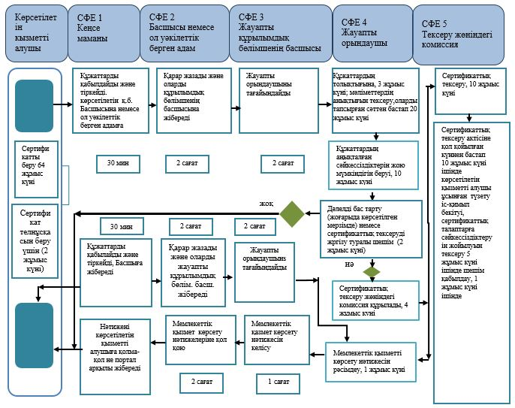

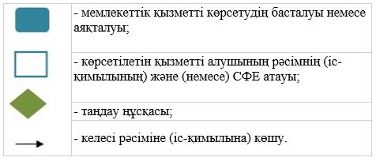

Қазақстан Республикасы
Индустрия және
инфрақұрылымдық
даму министрлігінің
2019 жылғы 29 наурыздағы
№ 159 бұйрығына
2-қосымша
"Авиациялық жұмыстарды
орындауға куәлік беру"
мемлекеттік көрсетілетін
қызмет регламентіне
1-қосымша
"Авиациялық жұмыстарды орындауға куәлік беру" мемлекеттік қызмет көрсету бойынша бизнес-процестерінің анықтамалығы

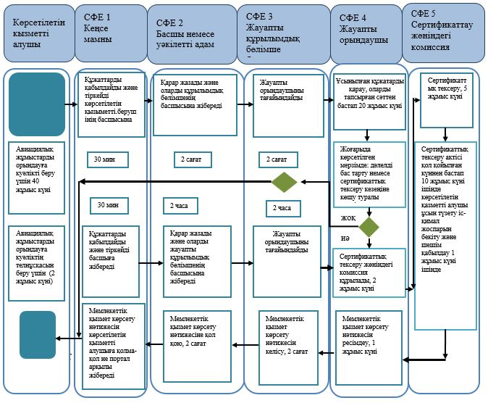

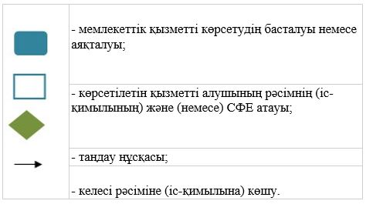

Қазақстан Республикасы
Индустрия және
инфрақұрылымдық даму
министрлігінің
2019 жылғы 29 наурыздағы
№ 159 бұйрығына
3-қосымша
"Ұшуларды орындау құқығына
куәлік беру (жалпы мақсаттағы
авиацияны пайдаланушы)"
мемлекеттік көрсетілетін қызмет
регламентіне
1-қосымша
"Ұшуларды орындау құқығына куәлік беру (жалпы мақсаттағы авиацияны пайдаланушы)" мемлекеттік қызмет көрсету бойынша бизнес-процестерінің анықтамалығы

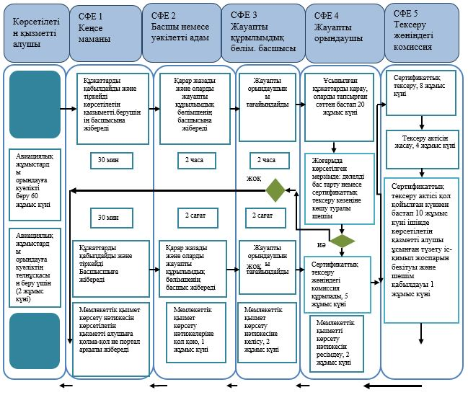

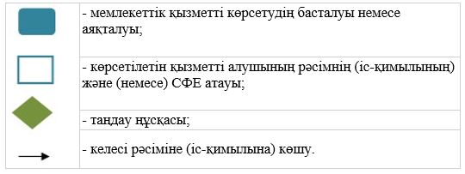

© 2012. Қазақстан Республикасы Әділет министрлігінің «Қазақстан Республикасының Заңнама және құқықтық ақпарат институты» ШЖҚ РМК

